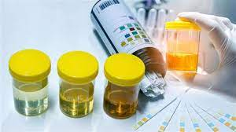
Памятка для пациента

- Общий анализ мочи.
Рекомендуется накануне исследования (за 10-12 часов) исключить алкоголь, острую и соленую пищу, пищевые продукты (свекла, морковь) и лекарственные препараты (амидопирин, ацетилсалициловая кислота, фуразолидон, ибупрофен, метронидазол), изменяющие цвет мочи. По мере возможности исключите прием мочегонных препаратов. Моча собирается в стерильный одноразовый контейнер после тщательного туалета промежности и наружных половых органов. Первая утренняя порция мочи сливается в унитаз, вторая (средняя) порция мочи собирается в контейнер. Не следует проводить анализ мочи во время менструации. После проведения цистоскопии анализ мочи можно назначить не ранее чем через 5-7 дней.
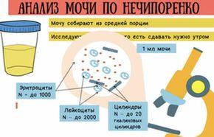
- Анализ мочи по Нечипоренко.
Рекомендуется накануне исследования (за 10-12 часов) исключить алкоголь, острую и соленую пищу, пищевые продукты (свекла, морковь) и лекарственные препараты (амидопирин, ацетилсалициловая кислота, фуразолидон, ибупрофен, метронидазол), изменяющие цвет мочи. По мере возможности исключите прием мочегонных препаратов. Моча собирается в стерильный одноразовый контейнер после тщательного туалета промежности и наружных половых органов. Первая порция мочи сливается в унитаз, вторая (средняя) порция мочи собирается в контейнер. Не следует проводить анализ мочи во время менструации. После проведения цистоскопии анализ мочи можно назначить не ранее чем через 5-7 дней.
- Анализ мочи по Зимницкому.
- Проба проводится в условиях стандартного пищевого и питьевого режима при обычной двигательной активности. Пациент должен учитывать количество выпитой жидкости за сутки.
- Накануне исследования приготовить 8 контейнеров (объемом не менее 2л.), на них указываются часы сбора мочи.
- После опорожнения мочевого пузыря в 6 часов утра через каждые 3 часа в течение суток собирают мочу в подготовленные емкости, на которых указано время сбора и номер порции:
1-я порция – с 06.00 до 09.00
2-я порция – с 09.00 до 12.00
3-я порция – с 12.00 до 15.00
4-я порция – с 15.00 до 18.00
5-я порция – с 18.00 до 21.00
6-я порция – с 21.00 до 24.00
7-я порция – с 24.00 до 03.00
8-я порция – с 03.00 до 06.00

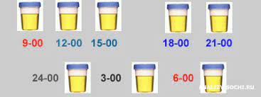

- Пациента необходимо предупредить, чтобы он не перепутал контейнеры во время мочеиспускания.
- Если в течение какого-либо 3-х часового интервала у пациента не возникало позыва к мочеиспусканию, и в это время моча не была собрана, контейнер остается пустым.

- Определение количества белка в суточной моче.
Правила сбора суточной мочи (за 24 часа):
1. Первая утренняя порция мочи выливается в унитаз.
2. Далее пациент должен отметить время начала сбора мочи (например, 6 ч. утра).
3. С 6 ч. утра до 6 ч. утра следующего дня пациент собирает мочу в чистую емкость объемом не менее 2-х литров (емкость с мочой хранится в холодильнике).
4. Собранная за сутки моча тщательно перемешивается, измеряется суточный диурез (кол-во мочи, выделенной за сутки), отливается в одноразовый пластиковый контейнер (не менее 50 мл).
5. Контейнер маркируется штрих-кодом с указанием суточного диуреза и доставляется в лабораторию.

- Копрограмма.
Кал собирается после самопроизвольной дефекации в стерильный одноразовый контейнер. Нельзя направлять материал для исследования после клизмы, приема медикаментов, влияющих на перистальтику (препаратов белладонны, пилокарпина и др.), после приема масла семян клещевины обыкновенной (касторового масла) или парафина жидкого (вазелинового масла), введения свечей, препаратов, влияющих на окраску кала (содержащих железо, висмут, сернокислый барий), нельзя брать на анализ фекалии из подгузников. Кал не должен содержать мочу. Нельзя проводить исследование кала у женщин во время менструации. Контейнер с фекалиями следует доставлять в лабораторию сразу после дефекации или не позднее 10-12 ч. после дефекации при условии хранения в холодильнике при температуре 3-5 ⁰С.

- Анализ кала на яйца гельминтов и простейших.
Кал собирается после самопроизвольной дефекации в стерильный одноразовый контейнер. Нельзя направлять материал для исследования после клизмы, приема медикаментов, влияющих на перистальтику (препаратов белладонны, пилокарпина и др.), после приема масла семян клещевины обыкновенной (касторового масла) или парафина жидкого (вазелинового масла), введения свечей, препаратов, влияющих на окраску кала (содержащих железо, висмут, сернокислый барий), нельзя брать на анализ фекалии из подгузников. Кал не должен содержать мочу. Контейнер с фекалиями следует доставлять в лабораторию сразу после дефекации или не позднее 10-12 ч. после дефекации при условии хранения в холодильнике при температуре 3-5 ⁰С.

- Анализ кала на скрытую кровь.
Перед исследованием из рациона исключить рыбу, мясо, свеклу, все виды зеленых овощей, помидоры и яйца весенней кладки (с зародышем). Следует отменить лекарственные препараты, содержащие гемоглобин, хлорофилл, железо, медь, висмут.
Кал собирается после самопроизвольной дефекации в стерильный одноразовый контейнер. Нельзя направлять материал для исследования после клизмы, приема медикаментов, влияющих на перистальтику (препаратов белладонны, пилокарпина и др.), после приема масла семян клещевины обыкновенной (касторового масла) или парафина жидкого (вазелинового масла), введения свечей, нельзя брать на анализ фекалии из подгузников. Кал не должен содержать мочу. Контейнер с фекалиями следует доставлять в лабораторию сразу после дефекации или не позднее 10-12 ч. после дефекации при условии хранения в холодильнике при температуре 3-5 ⁰С.
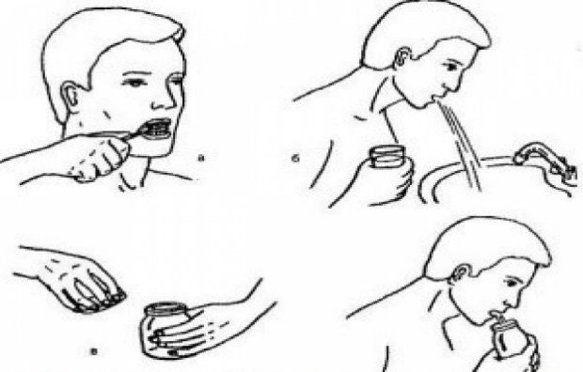
- Микроскопическое исследование мокроты.
Мокрота собирается в стерильный одноразовый контейнер утром после пробуждения, натощак после туалета полости рта (чистка зубов и полоскание) путем глубокого отхаркивания и сразу доставляется в лабораторию.

- Спермограмма.

- Следует воздержаться от семяизвержения в течение 2 суток и не более 7 дней.
- Перед получением эякулята полностью опорожнить мочевой пузырь.
- Эякулят должен быть собран полностью в стерильный одноразовый контейнер.
- Полностью исключить:
- алкоголь из рациона в течение 6-7 дней;
- воздействие повышенной температуры (посещение бани/сауны, производственная гипертермия, лихорадочные состояния) в течение 7 дней;
- физиопроцедуры и рентгенологические обследование в течение 72 часов до исследования.
- При воспалительных заболеваниях мочеиспускательного канала и/или простато-везикулярного комплекса рекомендуется исследовать эякулят спустя 2 недели после проведения лечения основного заболевания.
- После массажа простаты исследование можно проводить не ранее чем через 3-4 дня.
- После лечения простудных и других острых заболеваний, протекавших с лихорадкой, анализ рекомендовано сдавать спустя 7-10 дней.
- Накануне сдачи эякулята исключить тяжелые физические нагрузки, конфликтные ситуации.
- Перед мастурбацией необходимо обмыть половые органы с мылом и после этого тщательно смыть мыльный раствор проточной водой, вымыть руки с мылом.
- Исключить попадание в эякулят:
- слюны, кремов, вазелина (используемые при мастурбации);
- влагалищного содержимого при прерванном половом акте.

- Мазок из носа и/или зева на бактериологическое исследование.
- для обоих носовых ходов используется один тампон с транспортной средой Эймса;
- перед взятием мазков не надо промывать носовые ходы;
- мазок берется натощак или через 2-3 часа после еды и питья;
- перед взятием мазка из зева не надо полоскать ротовую полость.

- Экспресс-тестирование на определение антигена Sars-CoV-2.

Специальной подготовки к исследованию не требуется. Материалом для исследования служат: мазки из полости носа и ротоглотки. Рекомендуется воздержаться от приёма пищи, питья, чистки зубов, обработки ротовой полости и ротоглотки антисептическими средствами, жевательной резинки/ освежающих пастилок, курения за 2 часа до взятия биологического материала.

